25 de septiembre de 2025

ASIGNARURA DESARROLLO DEL PENSAMIENTO Y TOMA DE DECISIONES

Fecha de entrega 7 de octubre en clase.

Actividad 1

* Realizar una síntesis del documento anexo con las siguientes características:
* Debe ser a mano escrita en hojas blancas.
* Debe contar con hoja “Portada” indicando escuela, carrera, tema o título de investigación, grupo, grado, nombre de alumno, nombre del profesor, fecha.
* Introducción, índice.
* Conclusión.
* La limpieza es esencial.

Nota: De esta síntesis se realizará el examen con una ponderación del 30 %. Entre más imágenes a mano alzada mejor será la ponderación, por lo que se recomienda hacerlo de forma individual. Si se detecta copias se anulará por completo la actividad.

**INTRODUCCIÓN** Debe describir:

• ¿Qué? Breve descripción del tema del trabajo, para que el lector sepa qué va a encontrar en el texto.

• ¿Por qué? y ¿Para qué? La razón e importancia de la investigación sobre ese tema o fenómeno y cuáles son los **propósitos** y alcance esperado. Se pueden incluir los antecedentes que existan sobre la materia que se está estudiando.

• ¿Cómo? La metodología y la forma en que se hizo la investigación.

**ÍNDICE**

• Orden y limpieza fundamental.

**CONTENIDO**

• Todos los temas indicados se presentan en el documento, señalando cada uno de ellos de manera que el lector pueda ubicarlos sin problema.

• Creatividad: usando diagramas, imágenes, viñetas.

• Uso de negritas para conceptos clave.

**ORGANIZACIÓN**

• Los temas y las ideas centrales se presentan de forma ordenada y clara; sin uso de tantos párrafos juntos.

• El escrito y gráficos en general presentan secuencia lógica de las ideas (inicio, desarrollo y cierre).

• Subtítulos resaltados.

CONCLUSIÓN

Sintetizar brevemente los puntos más relevantes, aportando los conocimientos explorados a lo largo del texto, pero teniendo el cuidado de no repetir exactamente lo que ya has escrito (¡evita la redundancia!), ni de anexar una nueva información que no se haya mencionado antes

Ejemplo

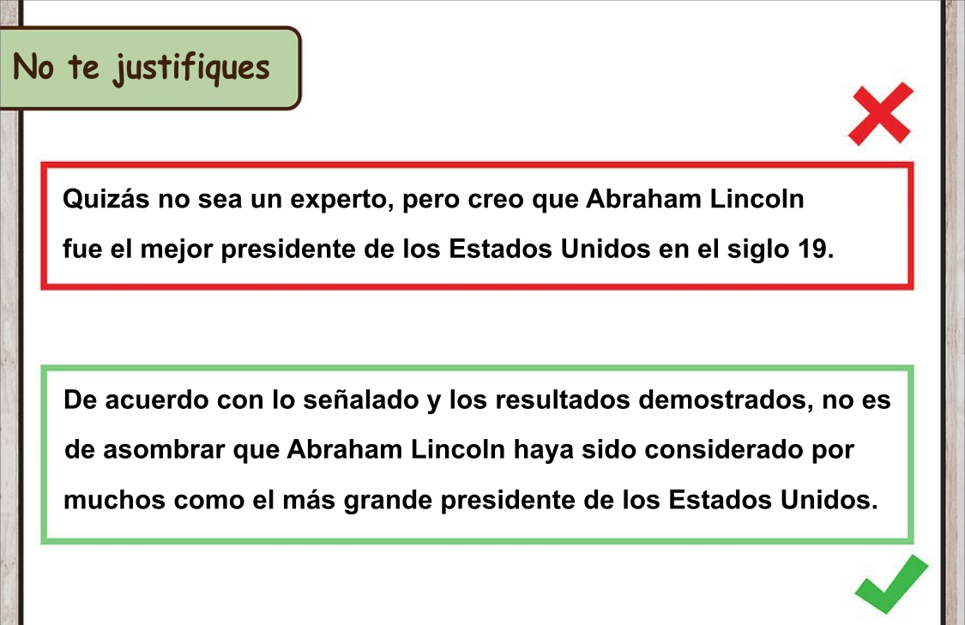

**BIBLIOGRAFÍA**